**Биоразложение смесей полилактид-полибутиленадипинаттерефталат**

***Селезнева Л.Д.1,2, Попов А.А.1,2***

*Лаборант-исследователь, аспирант, 4 год обучения*

*1Российский экономический университет имени Г.В. Плеханова, Москва, Россия*

*2Институт биохимической физики имени Н.М. Эмануэля РАН, Москва, Россия*

*E-mail:* [*seleznyova.ludmila@yandex.ru*](mailto:seleznyova.ludmila@yandex.ru)

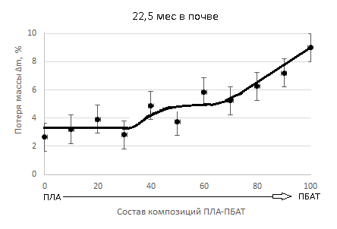Полилактид (ПЛА) - биоразлагаемый, термопластичный, алифатический полиэфир, мономером которого является молочная кислота. Полибутиленадипинаттерефталат (ПБАТ) - термопластичный биоразлагаемый полимер. Благодаря широкому спектру физико-механических характеристик, на основе ПЛА и ПБАТ можно получать как пленки, так и жёсткую упаковку. В работе исследуется способность полимерных смесей ПЛА/ПБАТ составов 100/0, 90/10, 80/20, 70/30, 60/40, 50/50, 40/60, 30/70, 20/80, 10/90, 0/100 к самопроизвольному разложению в почве. Испытания проводили на полигоне в Московской области в подготовленном по ГОСТ 9.060-75 грунте в течение 22,5 месяцев (рисунок 1).

Рис. 1. Потеря массы пленок ПЛА-ПБАТ после выдержки в почве

В зависимости от состава, меняется структура материалов, что, в свою очередь влияет на свойства, в том числе и на биоразложение. Потеря массы чистого ПЛА в почве составляет ≈ 3 % и сохраняется для смесей с содержанием ПБАТ до 30%, поскольку ПЛА является матрицей и определяет свойства композиции. Для промежуточных составов - ≈ 5 %. Для ПЛА30/ПБАТ70-ПЛА70/ПБАТ30 характерна переходная зона, когда каждый материал формирует свою продолженную фазу. ПБАТ наиболее подвержен биоразложению, поэтому смеси с большим содержанием ПБАТ обладают более высокими значениями потери массы, а чистый полимер - максимальным значением равным 9 %.

По данным потери массы, дифференциальной сканирующей калориметрии, инфракрасной спектроскопии и оптической микроскопии, а также визуальных изменений, установлено, что идёт процесс деструкции смесей ПЛА-ПБАТ при выдержке в почвенном грунте.

*Работа с использованием научного оборудования центра коллективного пользования РЭУ им. Г.В. Плеханова, центра коллективного пользования ИБХФ им. Эмануэля РАН*

**Литература**

1. Селезнева Л.Д., Попов А.А., Трофимчук Е.С., Воробьева Е.В., Аншин С.М. Особенности биодеградации бинарных композитов полилактид/полибутиленадипинаттерефталат (ПЛА/ПБАТ) // Полимерные материалы и технологии. 2024. Vol. 10. P. 45-51.